江苏交通运输电子证照行政执法应用

操
作
手
册

江苏省交通运输厅
江苏省政务服务管理办公室
2020-12

目录
1. 综合执法APP系统功能界面 2
2. 业户查询 3
2.1. 苏服码扫描 3
2.2. 长三角电子证照二维码扫描 6

长三角电子证照/苏服码应用场景主要是：车辆查询、船舶查询、人员查询、道路业户查询，水路业户查询，以业户查询为例。

综合执法APP系统功能界面
功能主要集中在信息查询菜单栏下：
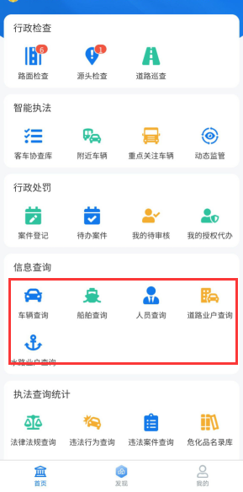
系统功能图

业户查询
业户查询功能内含“苏服码”与“长三角电子证照二维码”识别功能，管理人员可使用此功能识别从业人员提供的电子二维码（业户）获取详细的证照信息，以下为具体介绍。

苏服码扫描
点击“道路业户查询”进入业户查询页面。
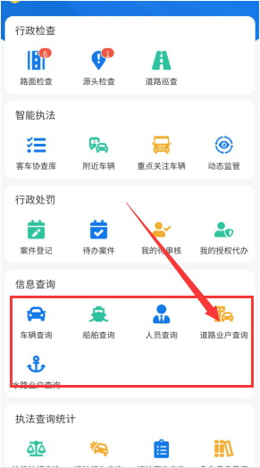

点击“”进入识别页面，功能分为“苏服码扫描与证照二维码扫描，点击“”进入扫描页面，扫描即可：
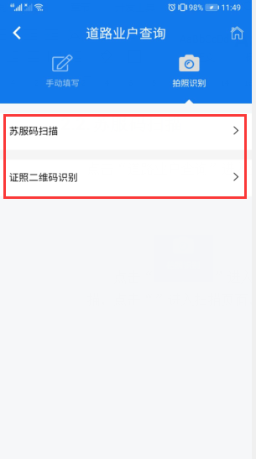
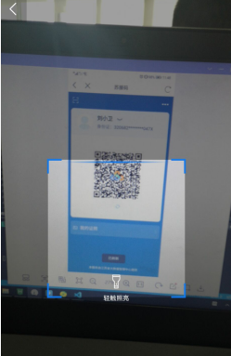
扫描苏服码
扫描出的信息如下：
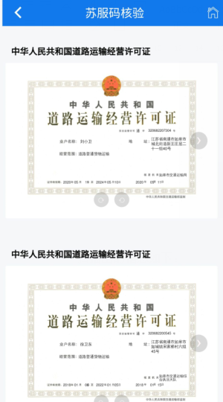
证件信息

长三角电子证照二维码扫描
同上述功能页面，点击“”进入扫描页面，扫描即可。
扫描出的信息如下（以从业人员为例）：
